Манометры стандартного исполнения
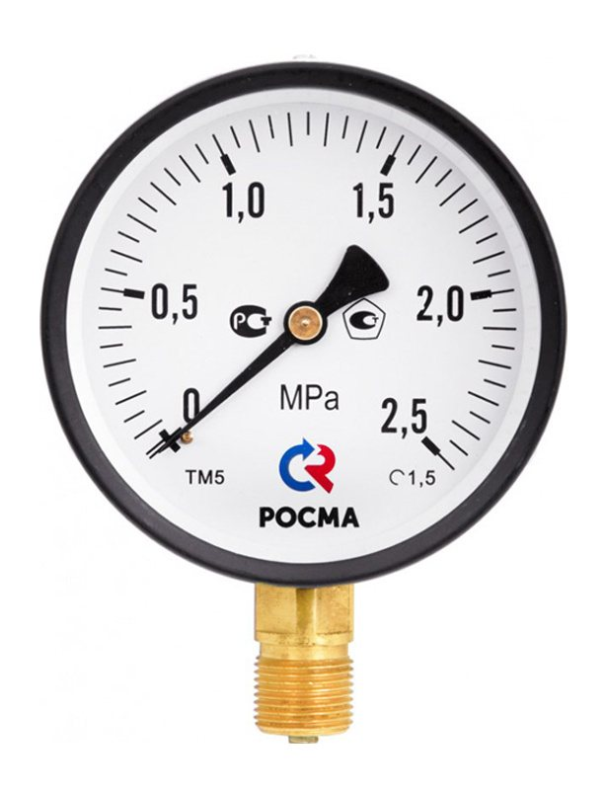
ТМ-510Р
1 из 25

Все манометры
Тип ТМ (ТВ, ТМВ), серия 10. Манометр стандартный используется для измерения избыточного, вакуумметрического или мановакуумметрического давления неагрессивных к медным сплавам жидких и газообразных, не вязких и не кристаллизующихся сред. При этом рабочая температура измеряемой среды - до 150 °C. Корпус манометров в стандартном исполнении выполнен из стали, механизм — из латунного сплава. Принцип действия манометров приборов основан на зависимости деформации чувствительного элемента от измеряемого давления. В качестве чувствительного элемента используется трубка Бурдона. Под воздействием измеряемого давления свободный конец трубки перемещается с помощью специального механизма и вращает стрелку манометра.
По типу исполнения манометры производятся с радиальным, осевым или эксцентрическим расположением штуцера. Приборы поставляются без фланца, но в зависимости от конструкции панели, могут комплектоваться передним / задним фланцем (фланцевый манометр) с целью его последующей установки.
Область применения: все отрасли промышленности, включая теплоснабжение, водоснабжение, вентиляцию и машиностроение.
Диаметр корпуса, мм
40, 50, 63, 100, 150, 160*
* — под заказ
Класс точности
Ø100, 150, 160 | 1,5
Ø40, 50, 63 | 2,5
Диапазон показаний давлений, МПа
ТМ | Ø40, 50 | 0…0,1 / 0,16 / 0,25 / 0,4 / 0,6 / 1 / 1,6 / 2,5 / 4 / 6 / 10 / 16 / 25 / 40
 | Ø63 | 0…0,1 / 0,16 / 0,25 / 0,4 / 0,6 / 1 / 1,6 / 2,5 / 4 / 6 / 10 / 16 / 25 / 40 / 60
 | Ø100, 150, 160 | 0…0,06** / 0,1 / 0,16 / 0,25 / 0,4 / 0,6 / 1 / 1,6 / 2,5 / 4 / 6 / 10 / 16 / 25 / 40 / 60 / 100**
ТВ | Ø40, 63, 100, 150, 160 | −0,1…0
ТМВ | Ø40, 63 | −0,1…0,15 / 0,3 / 0,5 / 0,9 / 1,5 / 2,4
 | Ø100, 150, 160 | −0,1…0,06 / 0,15 / 0,3 / 0,5 / 0,9 / 1,5 / 2,4
** — только для радиальных
Рабочие диапазоны
Постоянная нагрузка: ¾ шкалы
Переменная нагрузка: ⅔ шкалы
Кратковременная нагрузка: 110% шкалы
Диапазон рабочих температур, °C
Окружающая среда: −60…+60
Измеряемая среда: −50…+150
Корпус
IP40, сталь 10, цвет черный
Кольцо
Сталь 10, цвет черный
Чувствительный элемент
Медный сплав
(100 МПа — сталь 38ХМ)
Трибко-секторный механизм
Медный сплав
Циферблат
Алюминий, шкала черная на белом фоне
Стекло
Минеральное
Штуцер
Медный сплав
(100 МПа — сталь 30 с никелевым покрытием)
Присоединение
Радиальное — все Ø
Осевое — Ø40, 50, 63, 100
Эксцентрическое — Ø150, 160
Резьба присоединения***
Ø100, 150, 160 | G½ / M20×1,5
Ø50, 63 | G¼ / M12×1,5
Ø40 | G⅛ / M10×1
*** — под заказ другие резьбы
Межповерочный интервал
2 года
Климатическое исполнение
Группа В3 по ГОСТ Р 52931;
климатическое исполнение УХЛ категории 3.1 по ГОСТ 15150
Подробнее
Техническая документация
ТУ 4212-001-4719015564-2008
ГОСТ 2405–88

